EDAN – H10

OXYMETRE DE POULS COMPACT

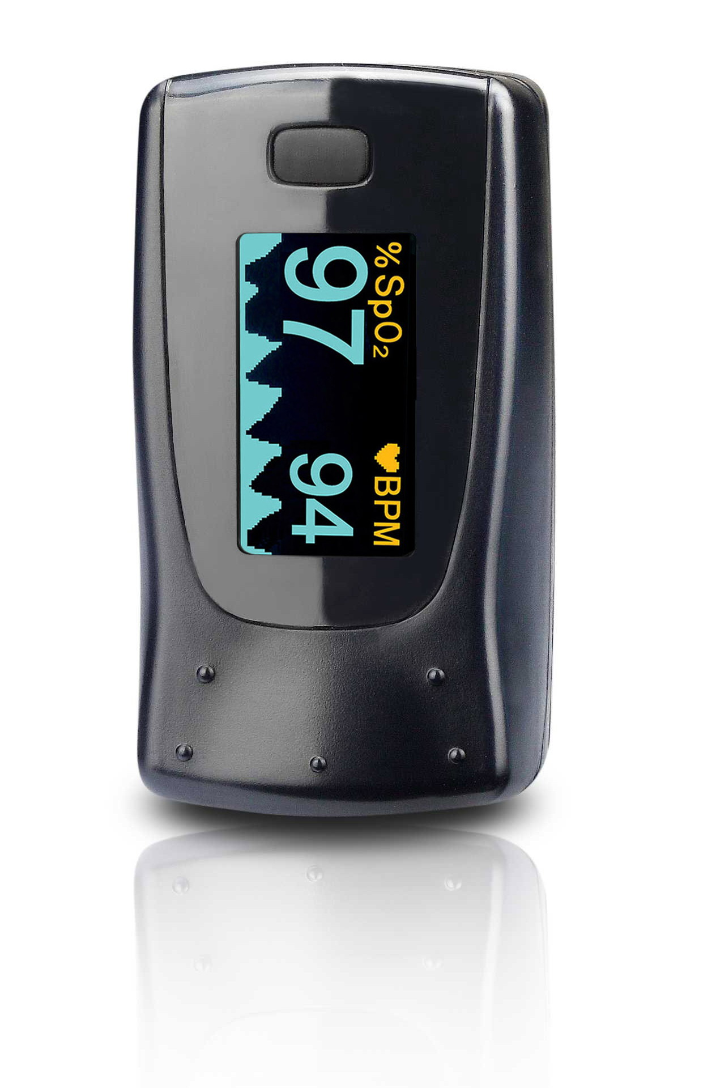
- Plage de mesure de la SpO2 : de 35 à 99%
- Plage de mesure de la fréquence cardiaque : de 30 à 240 pulsations / min
- Affichage graphique et en couleur du tracé de la fréquence cardiaque
- Affichage graphique et en couleur du bargraphe des pulsations cardiaques
- Six modes de réglage de lecture sont disponibles sur l’écran
- Facile d’utilisation comportant un interrupteur ON/OFF
- Dix réglages de l’éclairage du fond d’écran sont disponibles
- Compact et très léger – facilement transportable
- Fonctionne avec deux piles AAA fournies avec l’appareil
- Indicateur de batteries faibles
- Faible consommation de piles – s’éteint seul au bout de 8 secondes
- Validation clinique & agrément médical CE - garantie de 2 ans
- Code ACL7 : 9832512 - Code ACL13 : 3401098325124

frafito / Réf. EDA003

